W czwartkowe popołudnie 12 września 2024r. w sali Dziennego Domu Seniora w Pniewach odbyła się druga część warsztatów rękodzielniczych w ramach realizacji przez Stowarzyszenie Przyjaciół Dziennego Domu Seniora „Aura” w Pniewach zadania pn. „Polsko-Ukraińskie tradycje i zwyczaje poznajmy się i uczymy się od siebie nawzajem”. W spotkaniu wzięli udział Seniorzy jak i młodzież z Ukrainy .Warsztaty prowadzone przez panią Agnieszkę Raczkowską oraz panią miały na celu zbliżyć do siebie uczestników oraz wydobyć ukryte talenty. Uczestnicy mogli samodzielnie ozdobić torby które będą im towarzyszyły podczas zakupów. Na zakończenie wszyscy uczestnicy mogli podziwiać swoje prace przy słodkim poczęstunku.

**Warsztaty odbywają się w ramach realizacji zadania pn. „Polsko- Ukraińskie tradycje i zwyczaje poznajemy się i uczymy od siebie nawzajem” dofinansowanego ze środków programu „Działaj Lokalnie” Polsko-Amerykańskiej Fundacji Wolności realizowanego przez Akademię Rozwoju Filantropii w Polsce i Lokalnej Grupy Działania KOLD**

**Beneficjentem zadania jest Stowarzyszenie Przyjaciół Dziennego Domu Seniora „Aura” w Pniewach**

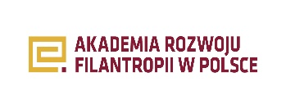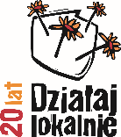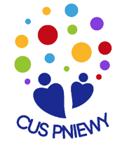http://dzialajlokalnie.pl/files/framework/wysiwyg/Niezbednik/logotypy/pafw/logo_pafw_rgb.jpg